# 机械与动力工程学院开展党史学习教育

为厚植爱党、爱国、爱社会主义的情感，引导青年团员传承红色基因，传递革命薪火，更好地培育和弘扬机动学子“化工报国”的精神，6月24日，机械与动力工程学院分团委研究生会、青年志愿者分会、本科生油气1901团支部、姜妍志愿者团队、李凤雷志愿者团队赴铁西区永合社区红色驿站开展党史学习教育。由机械与动力工程学院青年志愿者协会各成员负责，分团委书记王博、19级辅导员老师陈思与研究生辅导员老师谷精华共同出席本次活动。

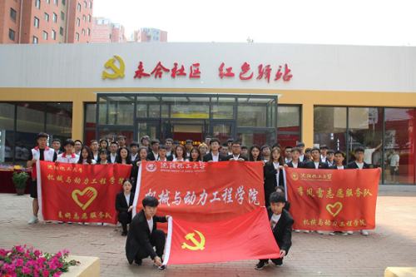

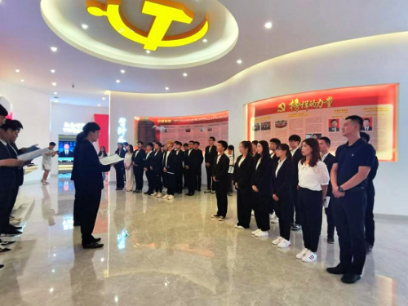

活动当日，恰逢“6.26国际禁毒日”来临，沈阳市铁西区司法局、沈阳市禁毒宣传大使与铁西禁毒社工一同来到永合社区进行禁毒宣传。他们为机动学子们认真学习党史，真情讴歌祖国以及积极实践开展志愿服务的精神与行动感到震撼，屡次驻足聆听，并邀请机动师生一同合影留念。